今日动态
2024.1.17 周三 晴
记录人：杨慧
※一日活动篇
◎今日来园人数：19人出勤，6人缺勤。
姓名 | 来园情况 | 姓名 | 来园情况
刘汐妍 | × | 孙杰文 | ×
魏沐溪 | √ | 张铭皓 | ×
刘一凡 | √ | 肖鹏源 | √
陈清月 | √ | 冷星辰 | ×
董沐瑶 | √ | 姜昊言 | √
刘诗玲 | √ | 王子木 | √
朱梓嘉 | √ | 刘佳富 | √
沙明钰 | √ | 王慕阳 | √
陈可芯 | √ | 黄赫璟 | √
夏忆馨 | × | 谈育铭 | √
苏忆晴 | √ | 陈宇杰 | √
华欣语 | × | 恽修齐 | √
颜承毅 | √

※晨间来园篇
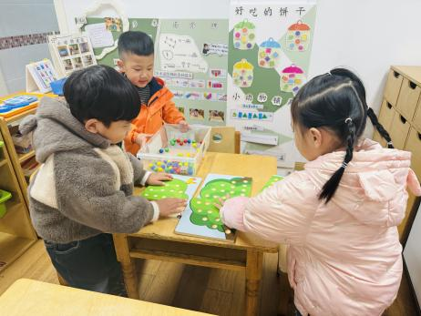 | 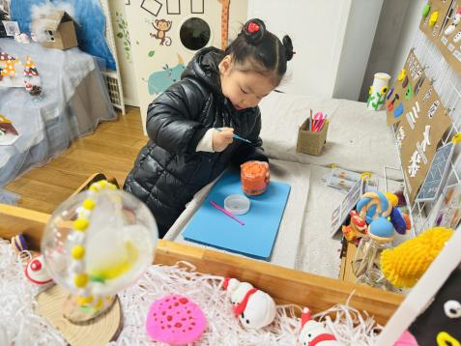 | 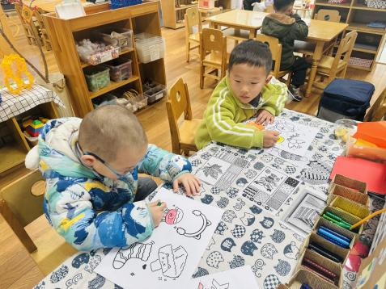
刘佳富、刘一凡、谈育铭一起玩数果果。 | 陈可芯做太空泥“龙”。 | 姜昊言、王慕阳冬天的服装涂色。
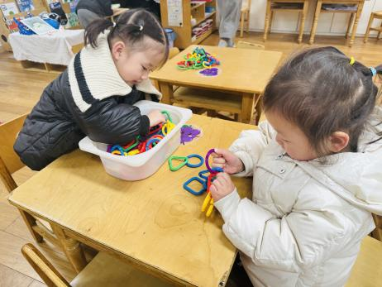 | 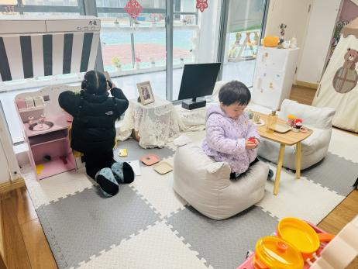 | 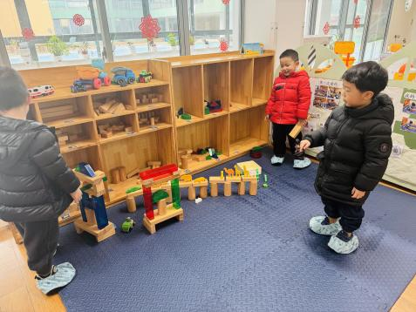
沙明钰和魏沐溪一起用连环扣做了一个长长的项链。 | 董沐瑶在厨房做美味的蔬菜，嘉嘉扮演小客人。 | 陈宇杰、恽修齐和王子木一起搭建城堡，还用高架连接了起来。

※今日点心
牛奶、咸蛋麻薯球、小曲奇、香脆腰果饼

※集体活动篇
《大雪兔》
《大雪兔》是一则语言优美、充满童趣的故事，讲述了小兔嘴馋偷吃雪人上的胡萝卜后非常后悔，在没等到堆雪人的朋友情况下堆了一个大雪兔来告诉堆雪人的朋友，勇于道歉的故事。活动通过欣赏视频，引导孩子大胆讲述故事情节变化，从而体验小白兔的心理变化过程，感受其聪明、可爱、诚实的形象特点。

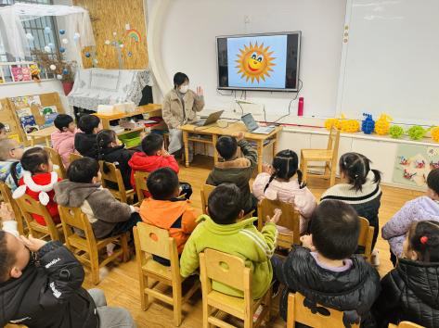 | 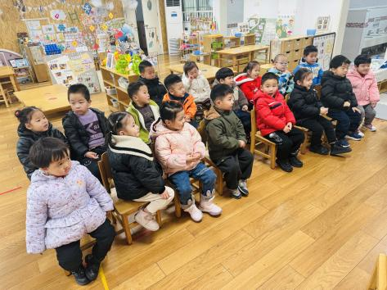 | 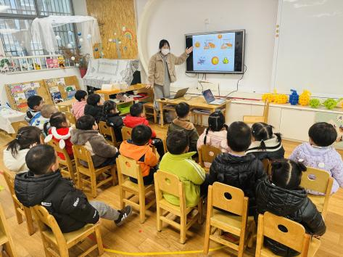
根据图谱一起学习儿歌。

※午饭篇
意大利面（胡萝卜、西兰花、番茄肉沫）、山药三鲜汤（肉圆、山药、黑木耳、鹌鹑蛋）

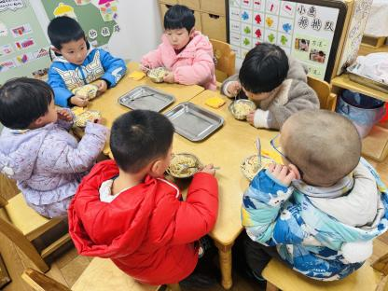 | 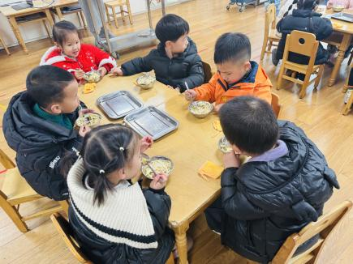 | 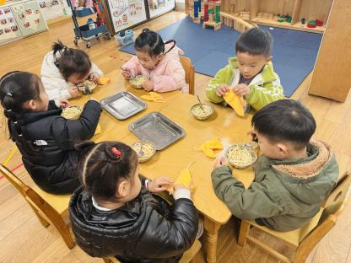

※温馨提醒
- 近期气温渐变，温差较大，孩子们体质较弱，免疫力不是很强，容易感冒、咳嗽，为了孩子的健康，请家长朋友们注意为孩子增添衣服，注意保暖。

